Metodología de la Investigación en Computación
AA003 · Semana 3 · Unidad 1: Primeros pasos en Scopus
Estudiante: Carlos Drogba Zumba Hidalgo Curso: 4.º ciclo, paralelo “A” Casos trabajados (ACD 1):
- Caso A: Sistema de control biométrico
- Caso B: Análisis de sentimiento y discurso de odio en redes sociales

Registro e ingreso a Scopus
Creé la cuenta en Scopus con mi correo institucional y realicé todas las búsquedas con la sesión iniciada. La evidencia es visible en la esquina superior derecha de las capturas (círculo con las iniciales “CZ”, que corresponde a mi perfil de usuario), por ejemplo en las Figuras 1 y 5.
No se muestra ni se captura la contraseña.

Palabras clave en inglés
Para cada caso identifiqué los conceptos centrales del problema, los traduje al inglés y añadí al menos un sinónimo o variante. Las palabras en negrita son las que usé en las cadenas de búsqueda de este documento.

Caso A: Sistema de control biométrico
Concepto en español | Keyword en inglés | Sinónimos / variantes
Biometría / biométrico | Biometric | biometrics, biometric authentication
Sistema de control | Control System | access control, access control system
Identificación | Identification | identity recognition, authentication
Seguridad | Security | secure access, user verification

Caso B: Análisis de sentimiento y discurso de odio en redes sociales
Concepto en español | Keyword en inglés | Sinónimos / variantes
Análisis de sentimiento | Sentiment analysis | opinion mining, sentiment classification
Computación afectiva | Affective computing | emotion recognition, emotion detection
Discurso de odio | Hate speech | offensive language, toxic language
Redes sociales | Social media | social networks, Twitter / X

Caso A: Sistema de control biométrico

Cadena de búsqueda y campos utilizados
- Cadena: Biometric AND "Control System"
- Campos de búsqueda: Article title, Abstract, Keywords (Scopus busca los términos en el título, el resumen y las palabras clave de cada documento).
- Operador: AND, que exige que aparezcan los dos conceptos en el mismo documento. Las comillas en "Control System" obligan a buscar esa frase exacta y no las palabras sueltas.

Filtros aplicados y resultados
Primero ejecuté la búsqueda sin filtros y luego apliqué tres filtros, uno tras otro, desde el panel “Refine search / Filters”. Cada filtro reduce el conjunto anterior:
Paso | Filtro aplicado | Documentos encontrados | Eliminados | Figura
1 | Búsqueda base, sin filtros | 1,430 | — | 1
2 | Año de publicación: rango 2020–2026 | 548 | 882 | 2
3 | Tipo de documento: Article (artículo) | 193 | 355 | 3
4 | Acceso: Open access (PDF gratuito) | 131 | 62 | 4
Resultado final del Caso A: 131 artículos publicados entre 2020 y 2026 con acceso abierto, es decir, alrededor del 9,2 % de los 1,430 documentos iniciales. 3.3 Evidencia y explicación de cada paso
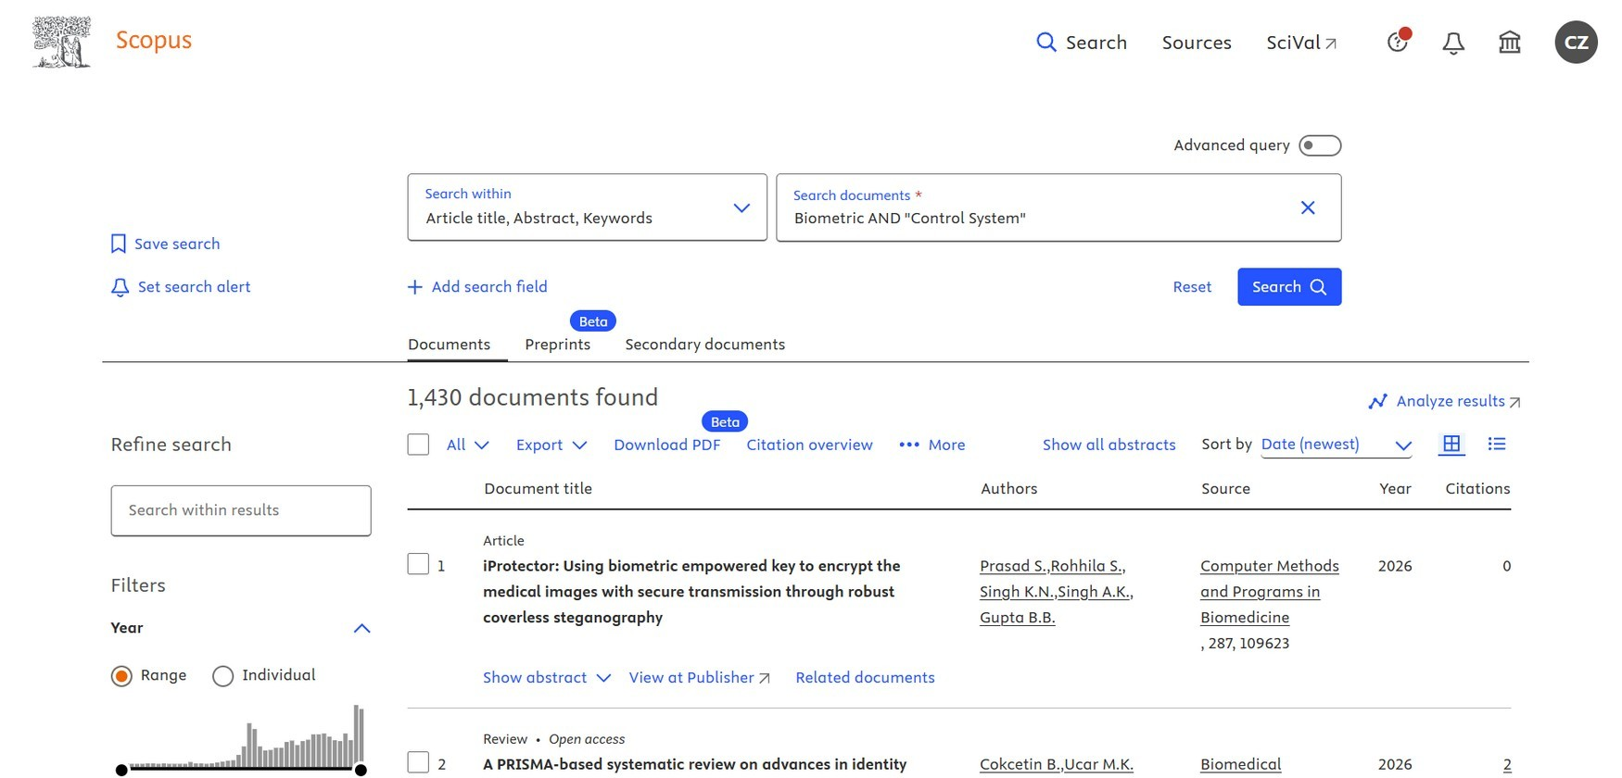
Figura 1. Caso A, búsqueda base: 1,430 documentos encontrados (sin filtros).
La búsqueda base con la cadena Biometric AND "Control System" en título, resumen y palabras clave devolvió 1,430 documentos. Es un conjunto muy amplio, con publicaciones de todos los años y de todos los tipos.
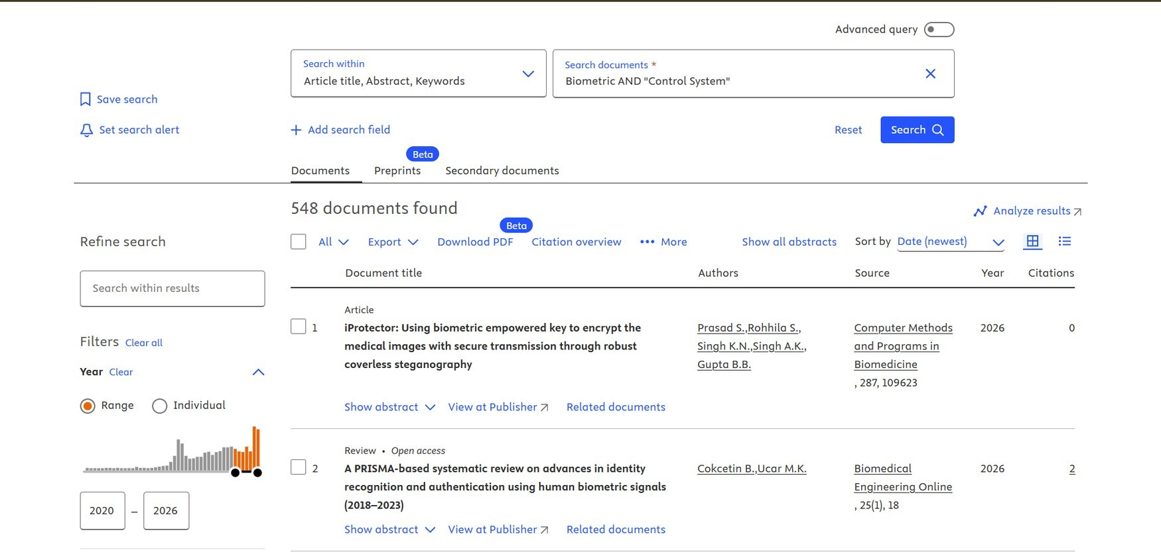
Figura 2. Caso A, filtro de año 2020–2026: 548 documentos.
Filtré por el rango de años 2020–2026 para quedarme con literatura reciente. El número bajó de 1,430 a 548: se eliminaron 882 documentos anteriores a 2020.
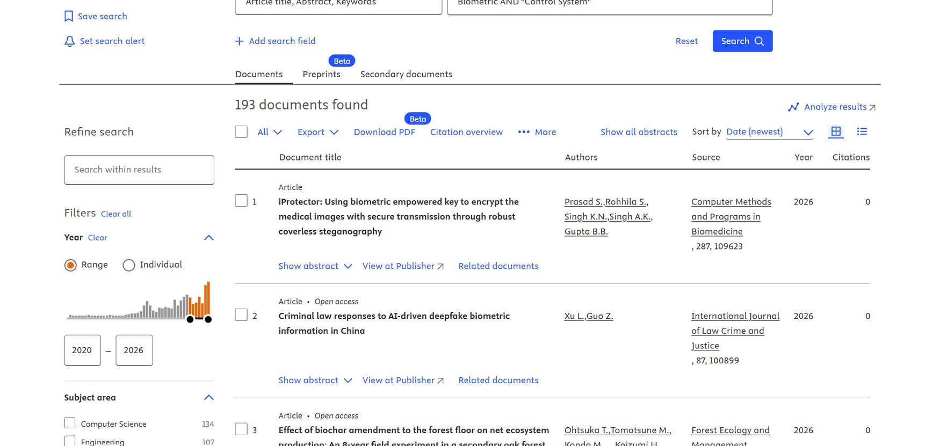
Figura 3. Caso A, filtro de tipo de documento “Article”: 193 documentos.
Luego limité los resultados al tipo de documento Article (artículos de revista). Quedaron 193 documentos; se descartaron 355 que eran otros tipos, como artículos de conferencia, capítulos de libro o revisiones.
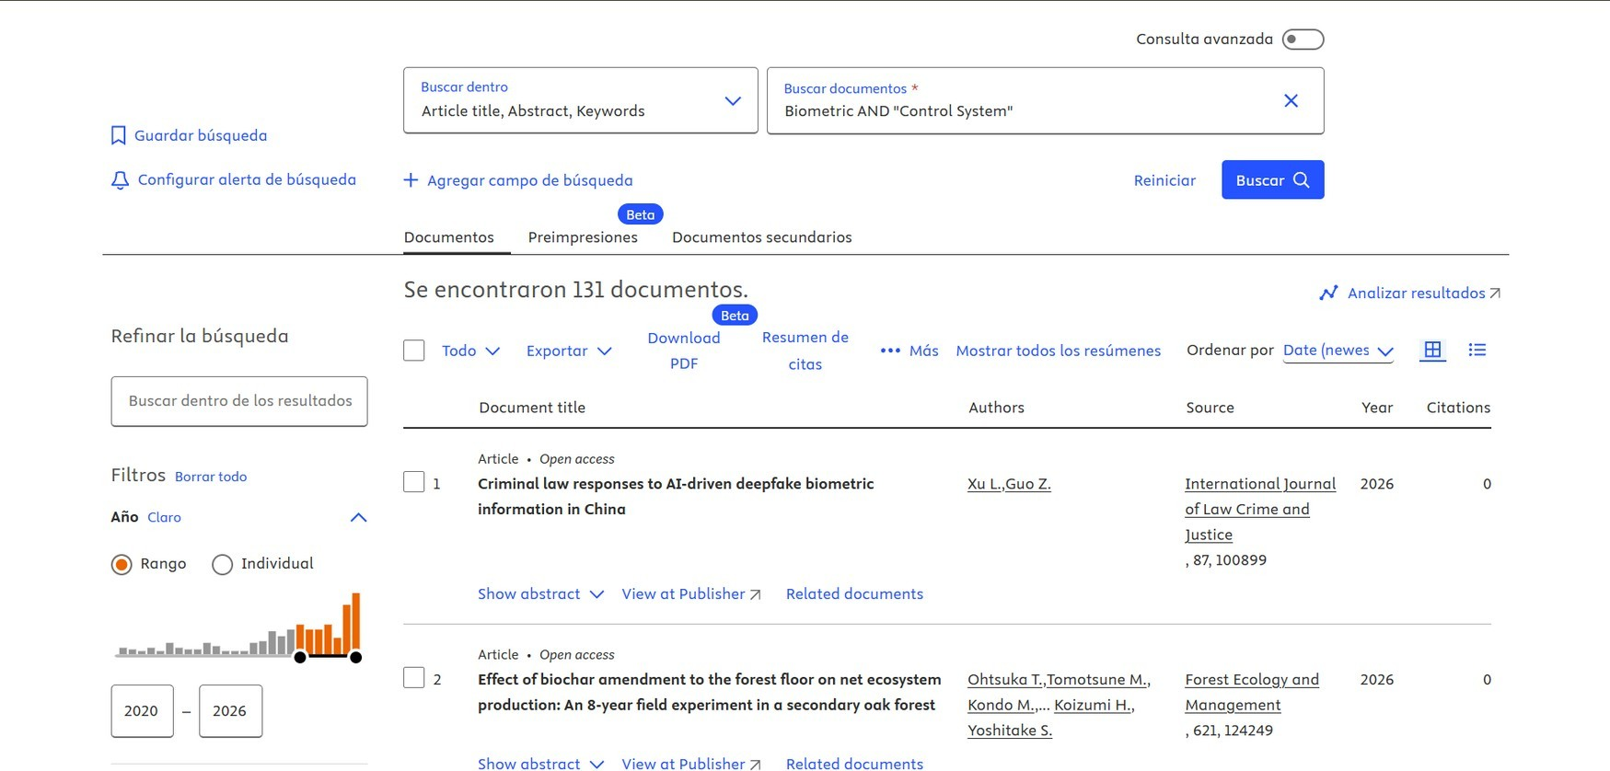
Figura 4. Caso A, filtro de acceso abierto (Open access): 131 documentos.
Por último apliqué el filtro de acceso abierto para saber cuáles artículos se pueden descargar en PDF sin pagar. Quedaron 131 documentos; los otros 62 requieren suscripción o pago.

Caso B: Análisis de sentimiento y discurso de odio en redes sociales

Cadena de búsqueda y campos utilizados
- Cadena: "sentiment analysis" AND "affective computing"
- Campos de búsqueda: Article title, Abstract, Keywords.
- Operador: AND, con las dos frases entre comillas para buscarlas de forma exacta; el documento debe tratar ambos conceptos a la vez.

Filtros aplicados y resultados
Paso | Filtro aplicado | Documentos encontrados | Eliminados | Figura
1 | Búsqueda base, sin filtros | 610 | — | 5
2 | Año de publicación: rango 2020–2026 | 475 | 135 | 6
3 | Tipo de documento: Book chapter (capítulo de libro) | 20 | 455 | 7
4 | Acceso: Open access (PDF gratuito) | 1 | 19 | 8
Resultado final del Caso B: 1 capítulo de libro de acceso abierto, de entre los 610 documentos iniciales. El filtro de tipo “capítulo de libro” fue el que más redujo el conjunto, y el acceso abierto dejó un solo documento.

Evidencia y explicación de cada paso
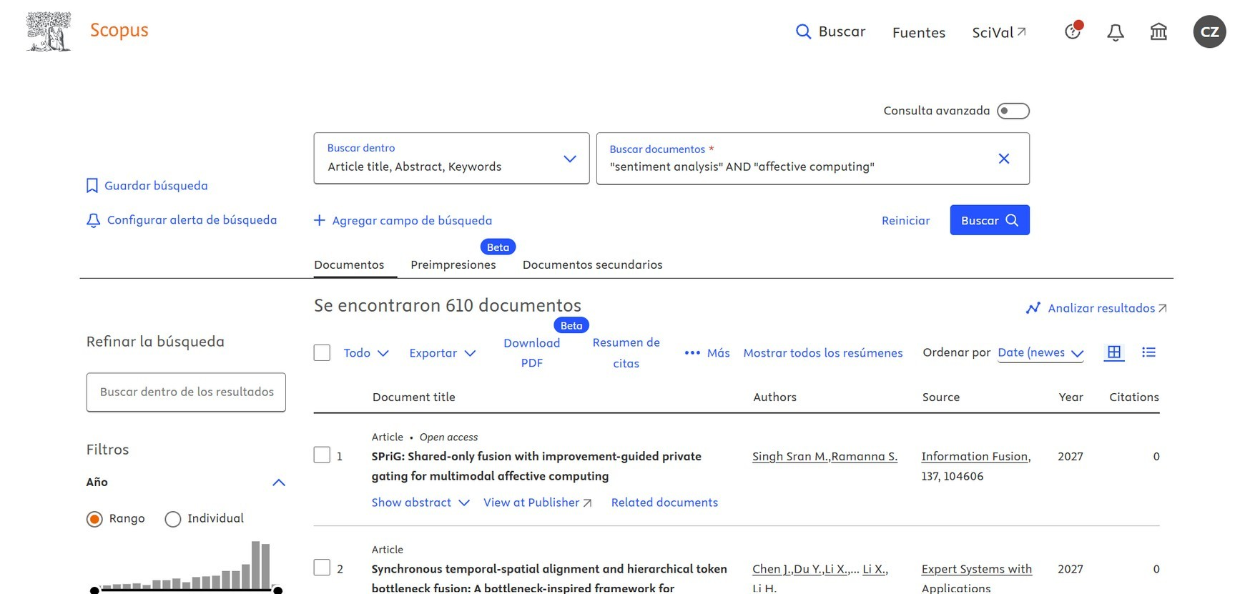
Figura 5. Caso B, búsqueda base: 610 documentos encontrados (sin filtros).
La búsqueda base con "sentiment analysis" AND "affective computing" devolvió 610 documentos. Los primeros resultados aparecen con año 2027 porque Scopus ya registra publicaciones aceptadas con esa fecha.
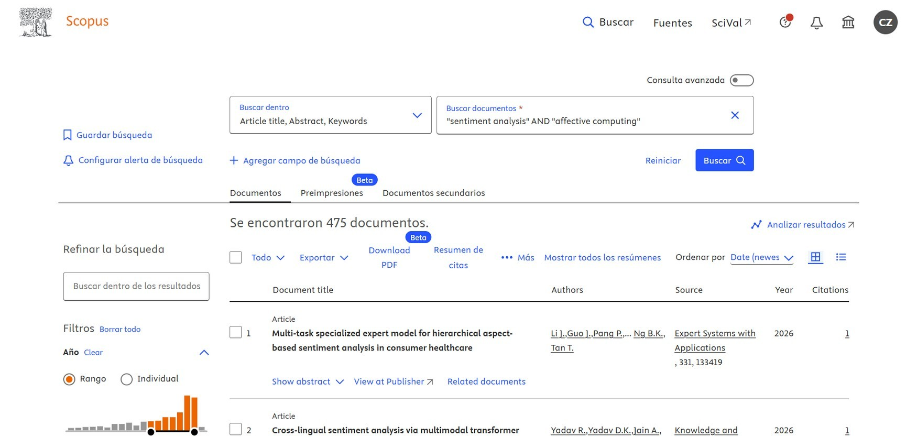
Figura 6. Caso B, filtro de año 2020–2026: 475 documentos.
Apliqué el rango 2020–2026. El número bajó de 610 a 475: se eliminaron 135 documentos, tanto los anteriores a 2020 como los registrados con año 2027.
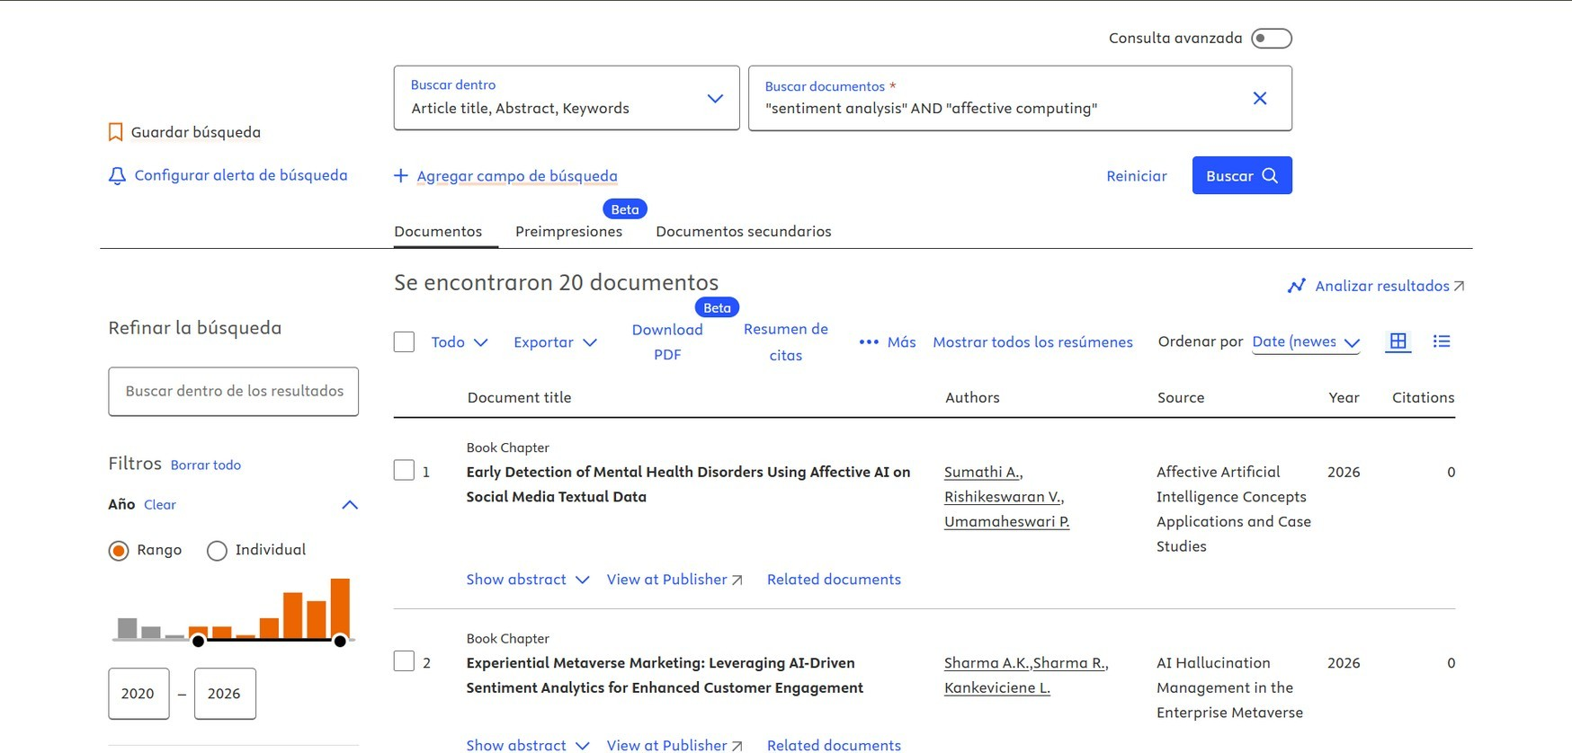
Figura 7. Caso B, filtro de tipo “Book chapter”: 20 documentos.
Después filtré por el tipo de documento Book chapter (capítulo de libro). Quedaron 20 documentos; se descartaron 455 que eran artículos, ponencias u otros tipos.
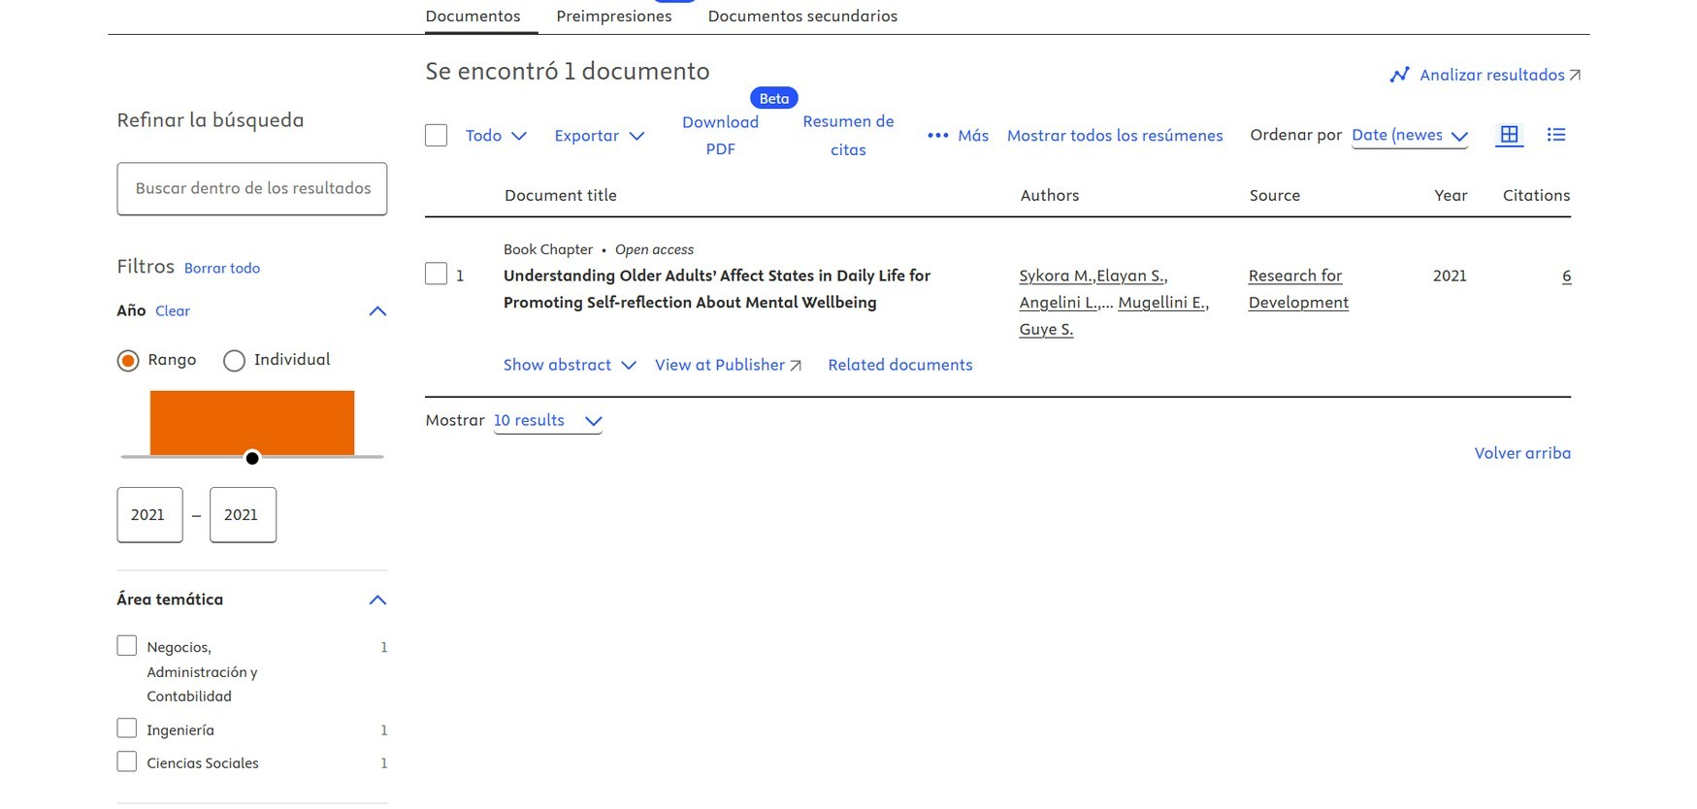
Figura 8. Caso B, filtro de acceso abierto: 1 documento (rango de años ajustado a 2021–2021).
Finalmente apliqué el acceso abierto para poder descargar el PDF sin pagar. Quedó 1 documento: el capítulo “Understanding Older Adults’ Affect States in Daily Life for Promoting Self-reflection About Mental Wellbeing” (2021, Research for Development, 6 citas).
Observación: cuando queda un solo resultado, Scopus ajusta automáticamente el rango de años al año de ese documento (2021–2021). No es un cambio hecho por mí: es una actualización automática del filtro de año.

Resumen comparativo
Caso | Cadena de búsqueda | Sin filtros | Con 2020–2026 | Resultado final
A | Biometric AND "Control System" | 1,430 | 548 | 131 (Article, Open access)
B | "sentiment analysis" AND  "affective computing" | 610 | 475 | 1 (Book chapter,  Open access)

Balance y decisión de mejora
Caso A. Entre los primeros resultados hay trabajos que sí tocan el tema (por ejemplo, el uso de una clave biométrica para cifrar imágenes médicas y la regulación legal de datos biométricos falsificados con IA), pero también aparecen documentos ajenos, como un estudio sobre abono de biocarbón en un bosque. Esto indica que "Control System" es un término demasiado general. Por los títulos, el enfoque predominante es técnico y experimental, es decir, cuantitativo, con algún trabajo de análisis jurídico de tipo cualitativo. Para mejorar la búsqueda cambiaría "Control System" por "access control" o por "authentication", que describen mejor un sistema de control biométrico.
Caso B. Los primeros resultados tratan análisis de sentimiento y computación afectiva (modelos multimodales, fusión de datos, análisis de aspectos), con un enfoque predominantemente cuantitativo, basado en modelos y experimentos. Sin embargo, mi cadena no incluye el concepto de discurso de odio, que forma parte del caso. Para mejorar la búsqueda agregaría la palabra clave "hate speech" (y "social media"), por ejemplo: "sentiment analysis" AND "hate speech" AND "social media".
Decisión de mejora: en ambos casos el filtro de tipo y de acceso abierto reduce mucho los resultados (sobre todo en el Caso B, que quedó en 1 documento). Para la semana 6 conviene ampliar la evidencia combinando tipos de documento y ajustando las palabras clave descritas arriba, antes que aplicar demasiados filtros seguidos.

Bitácora de Trazabilidad de IA
Elemento | Detalle
Herramienta | Claude (Anthropic)
Prompt | Revisar mi documento y mis capturas de Scopus de los casos A y B, y explicar mejor los filtros aplicados y cuántos documentos se encontraron, como lo pide la actividad.
Alcance de la intervención | Redacción y organización de las explicaciones de filtros y resultados, tabla de palabras clave con sinónimos propuestos y borrador del balance. Las búsquedas y las capturas las realicé yo en Scopus.
Verificación realizada | Contrasté cada cifra con las capturas de Scopus y comprobé los sinónimos propuestos en Scopus. (Confirmar antes de entregar)

